Структурное подразделение Детский сад «Солнышко»
Государственного бюджетного общеобразовательного учреждения
средней общеобразовательной школы с. Малая Малышевка
Муниципального района Кинельский Самарской области

Паспорт Дизай – проект по оформлению группы «Мы пчёлки!»

Автор: Черезова Кристина Александровна

2020г
Проект по благоустройство группового помещения в группе №1 «Пчёлки»
Девиз проекта:
«Какую громадную, ни с чем несравнимую роль играет
в воспитании детей обстановка, среди которой они живут.
Тот, кому удается создать такую обстановку,
облегчит свой труд в высшей степени».
Тихеева Е.И.
Название проекта: «Мы пчёлки!»
Руководитель проекта: Черезова Кристина Александровна
Продолжительность проекта: краткосрочный (март – май 2020 года)

Тип проекта: практико – ориентированный

Вид проекта: творческий.

Сроки реализации: февраль – апрель 2020 год.

Участники проекта: воспитатель, родители, сотрудники детского сада.

Основания для разработки проекта:
Одно из важнейших задач дошкольного воспитания является правильное психическое развитие ребенка, создание в дошкольном коллективе благоприятного психологического климата. Этому способствуют гуманизация среды, где воспитывается ребенок, создание интерьеров, уютных фрагментов участка, уголка в групповой комнате, по характеру напоминающих домашнюю среду. Среда детского учреждения должна обеспечить детям возможность развиваться, для этого ее необходимо периодически изменять. Таким образом, благоустройство группового помещения решает задачи эстетического, умственного, нравственного и физического воспитания детей.
Благоустроить групповое помещение детского сада особенно важно, так как его посещают маленькие дети. Для дальнейшего личностного становления ребенка важно, что он видит и где он воспитывается.
Цель проекта:
благоустройство территории помещения ясельной группы, создание комфортной атмосферы для пребывания малышей в детском саду.
Задачи:
- Создать психологически комфортную среду для жизнедеятельности детей в ДОУ;
- Создание индивидуального образа группы в детском саду;
- Активизация творческого потенциала родителей и педагога;
- Воспитание бережного отношения к окружающему миру;
- Изменить внутренний интерьер группы (приёмной, групповой комнаты, спальни).

Актуальность:
Одним из важнейших факторов развития личности ребёнка является среда, в которой он живёт, играет, занимается и отдыхает.
Проблема:
Отсутствие общей концепции в оформлении, недостаточный уровень эстетичности оформления внутреннего интерьера групп и рекреаций.
Идея – создать условия для современного оформления предметно-развивающей среды и интерьера детского сада, объединённых общей концепцией - целесообразности, безопасности, практичности, доступности, эстетичности, информативности, комфортности.

Планируемые результаты:
- Реализация проекта обеспечит целостность педагогического процесса и создаст окружающее пространство, удовлетворяющее потребности актуального, ближайшего и перспективного творческого развития каждого ребенка.;
- Создание в ясельной группе благоприятной среды для отдыха, занятий, игр;
- Совершенствование уровня профессионального мастерства воспитателей по теме проекта;
- Участие родителей в работе по благоустройству группового помещения;
- Удовлетворенность деятельностью ясельной группы со стороны родителей и воспитанников.

Этапы работы над проектом
Подготовительный этап
1.1 Сбор и анализ информации по благоустройству группового помещения в детском саду.
Воспитатель ясельной группы. № 1 Черезова Кристина Александровна.
Февраль 2020
1.2 Родительское собрание:
– определение цели и задач проекта;
– создание творческой группы
Воспитатель Черезова К. А.
Февраль 2020
1.3 Разработка проекта
Творческая группа под руководством воспитателя Черезовой К.А.
Февраль - март 2020
1.4 Разработка плана оформления группового помещения:
– создание эскизов плана;
– подбор изображений для оформления группового помещения.
Творческая группа
Март 2020
1.5 Приобретение необходимого материала для реализации проекта
Родители
Март 2020

Основной этап (март – апрель 2020г.)
Реализация проекта.
- Оформление приёмной группы:
- рисование сюжетных картин на стенах;
- раскрашивание изображений.
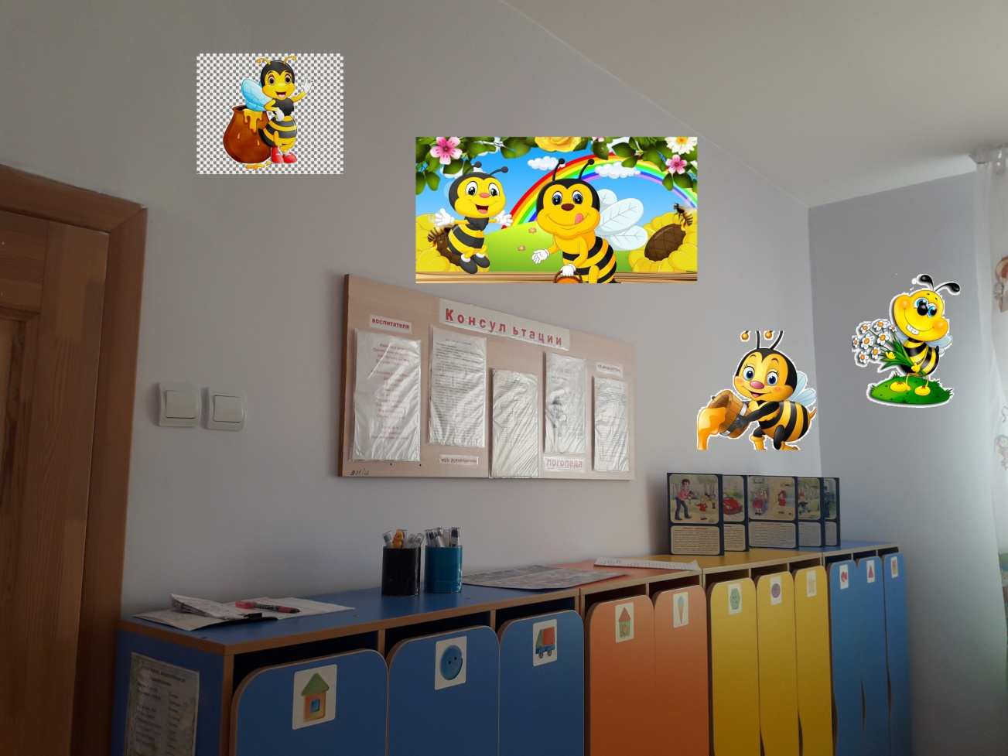
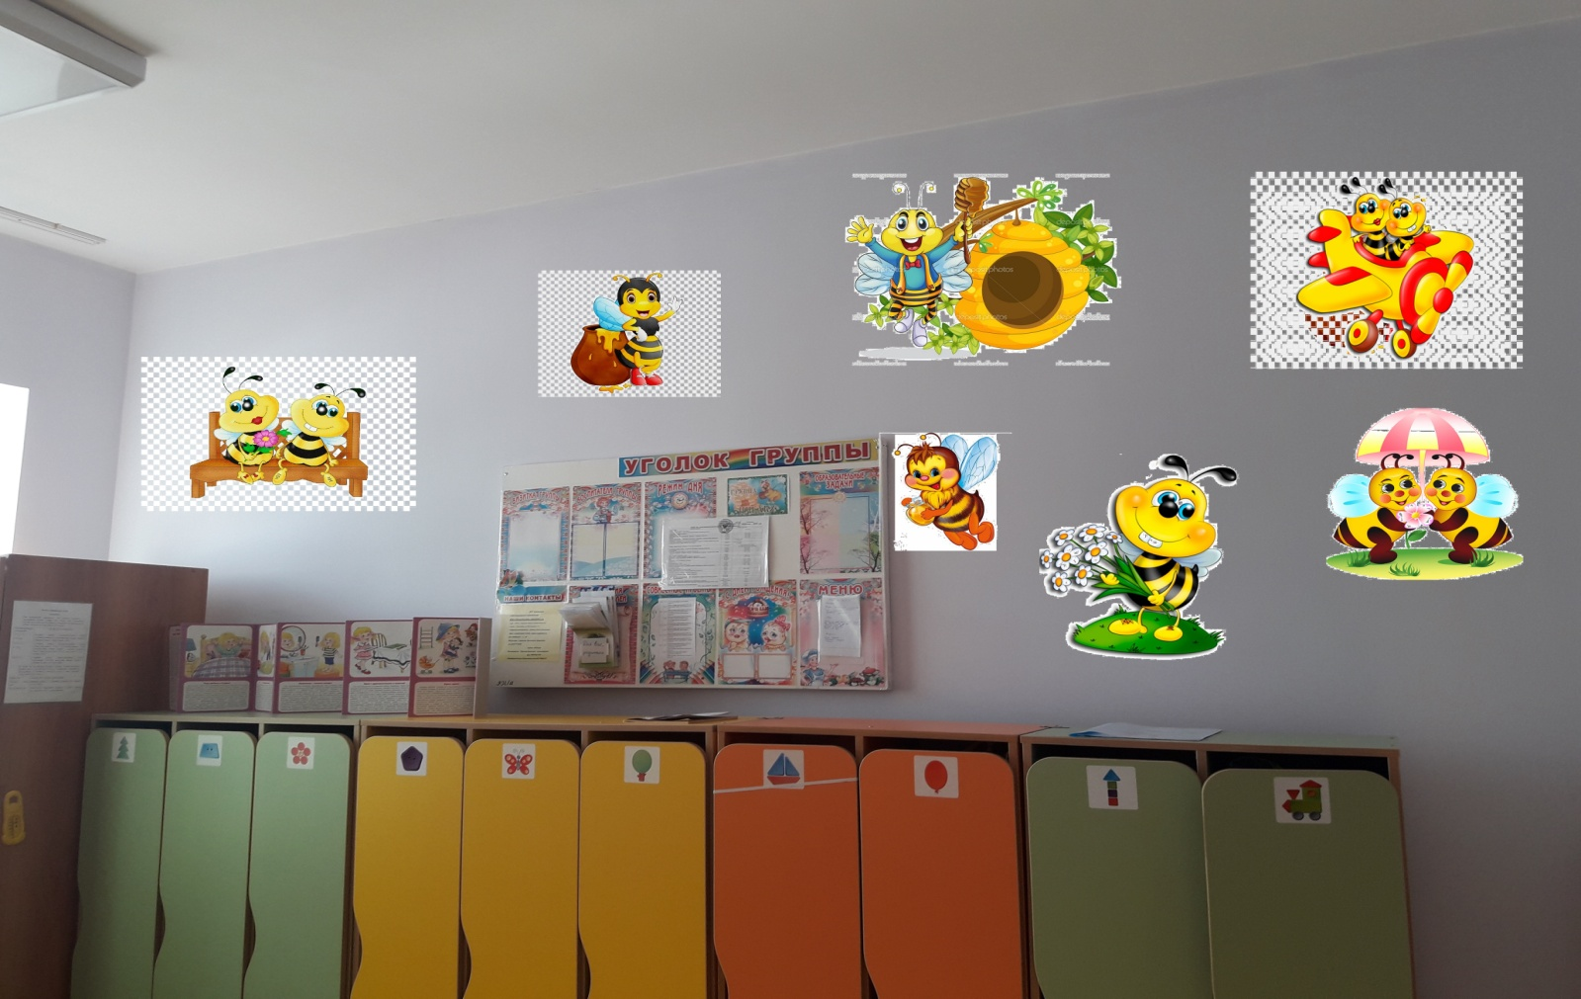
- Оформление группового помещения;
- распределение изображений по тематическим уголкам;
- рисование;
- раскрашивание изображения.
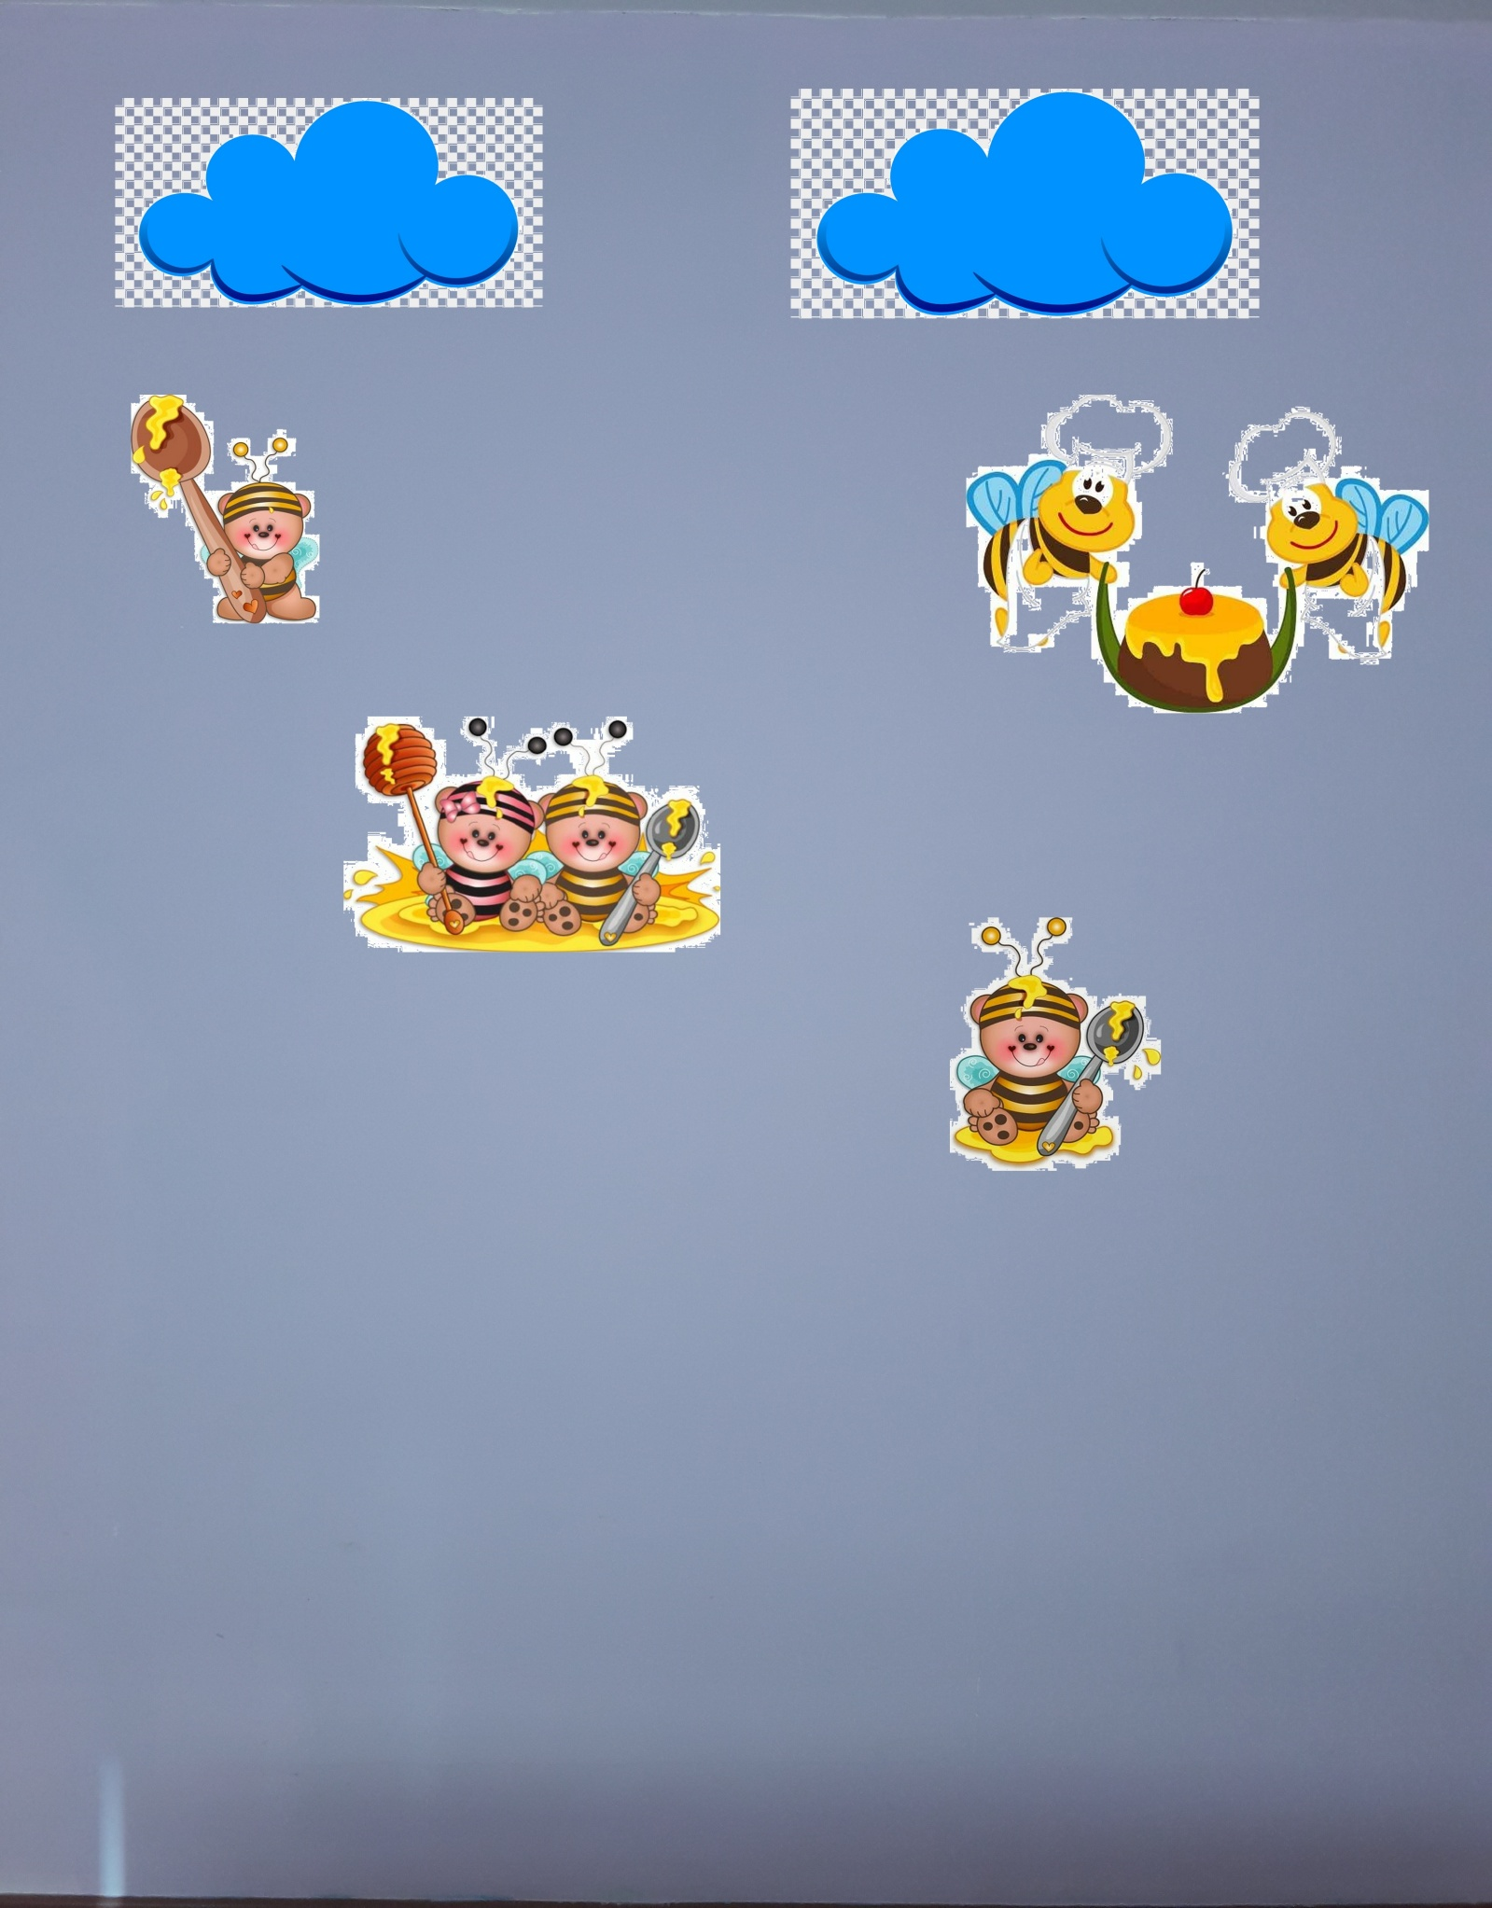
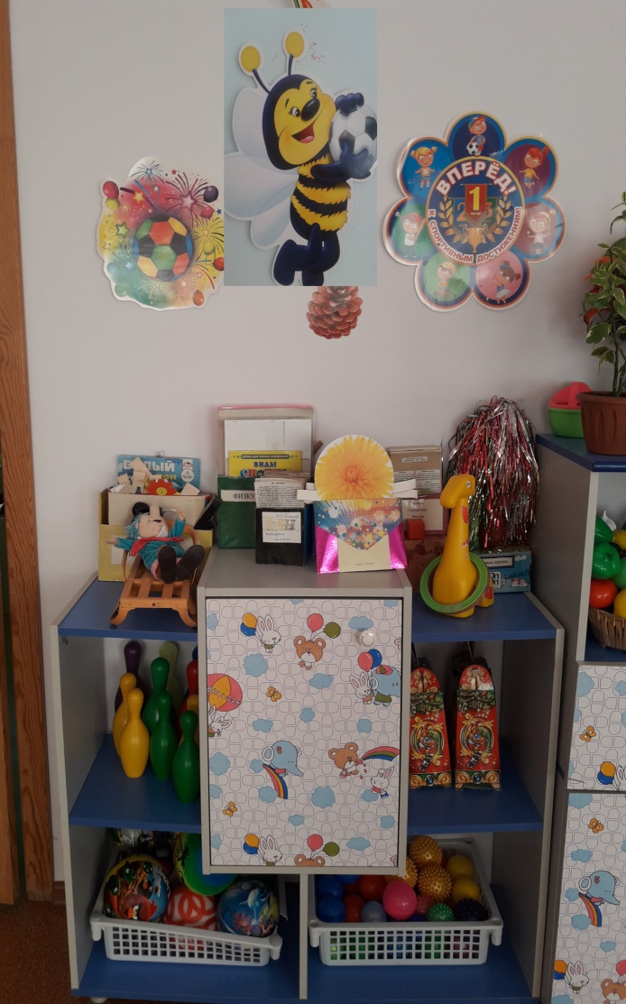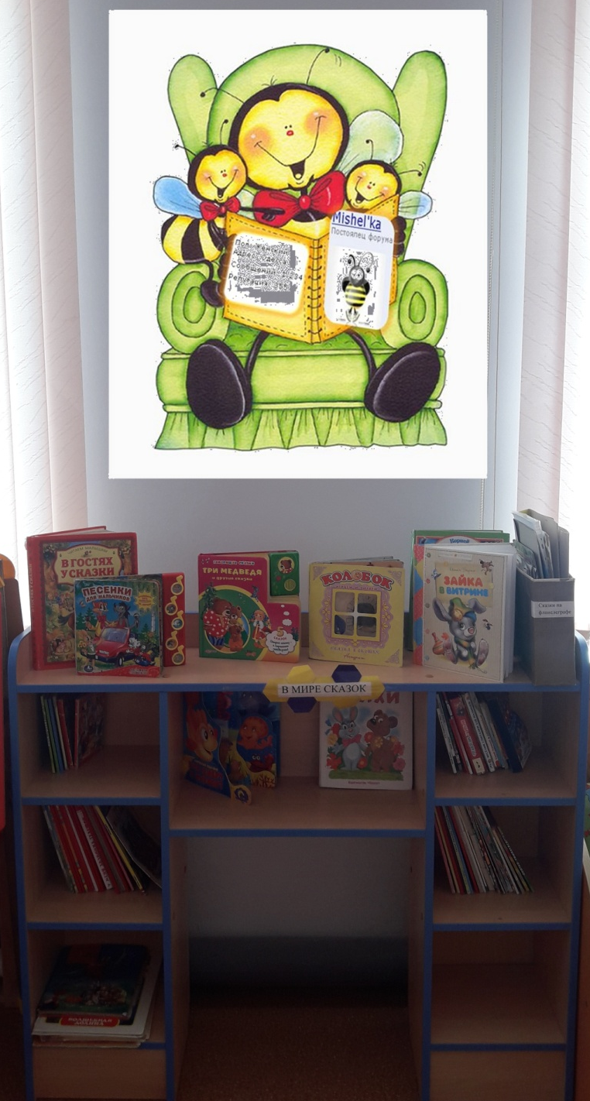
- Оформление спальной комнаты:
- рисование спящих пчёлок;
- раскрашивание.
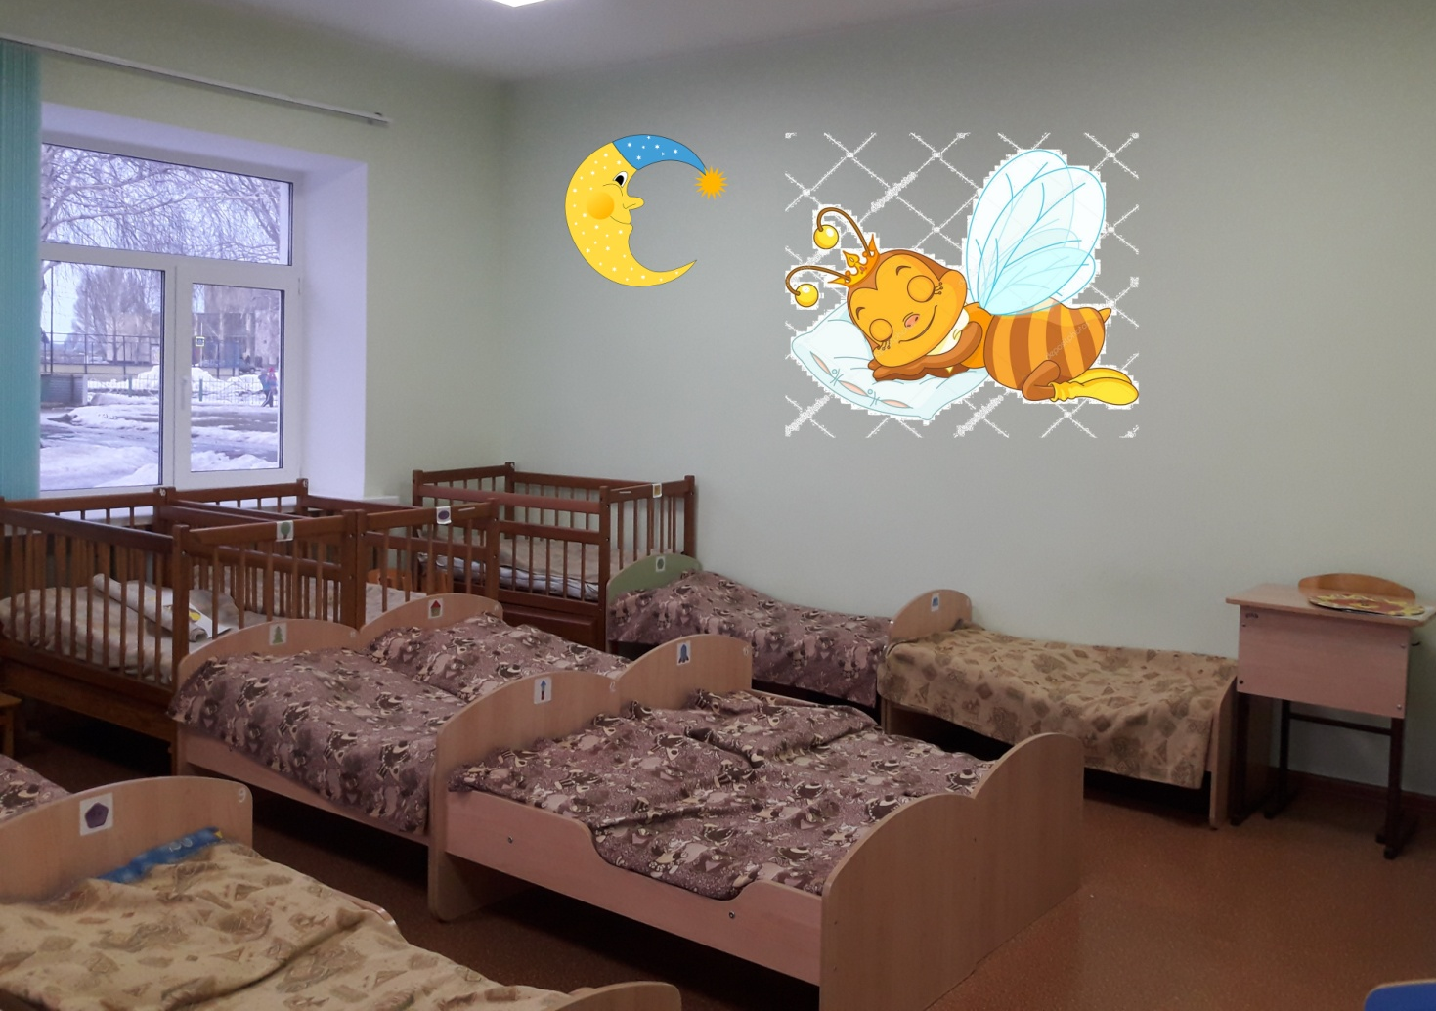
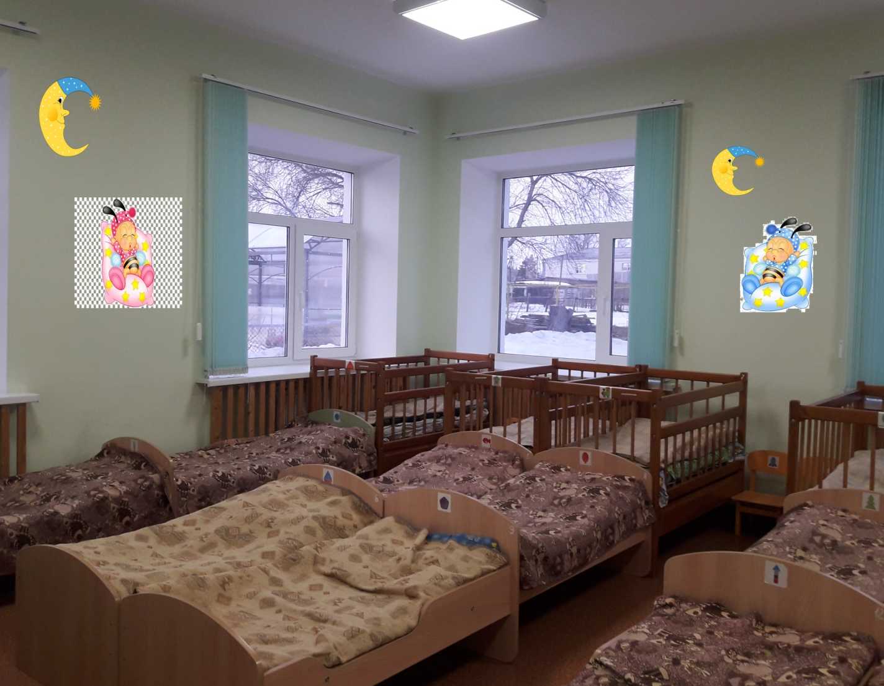
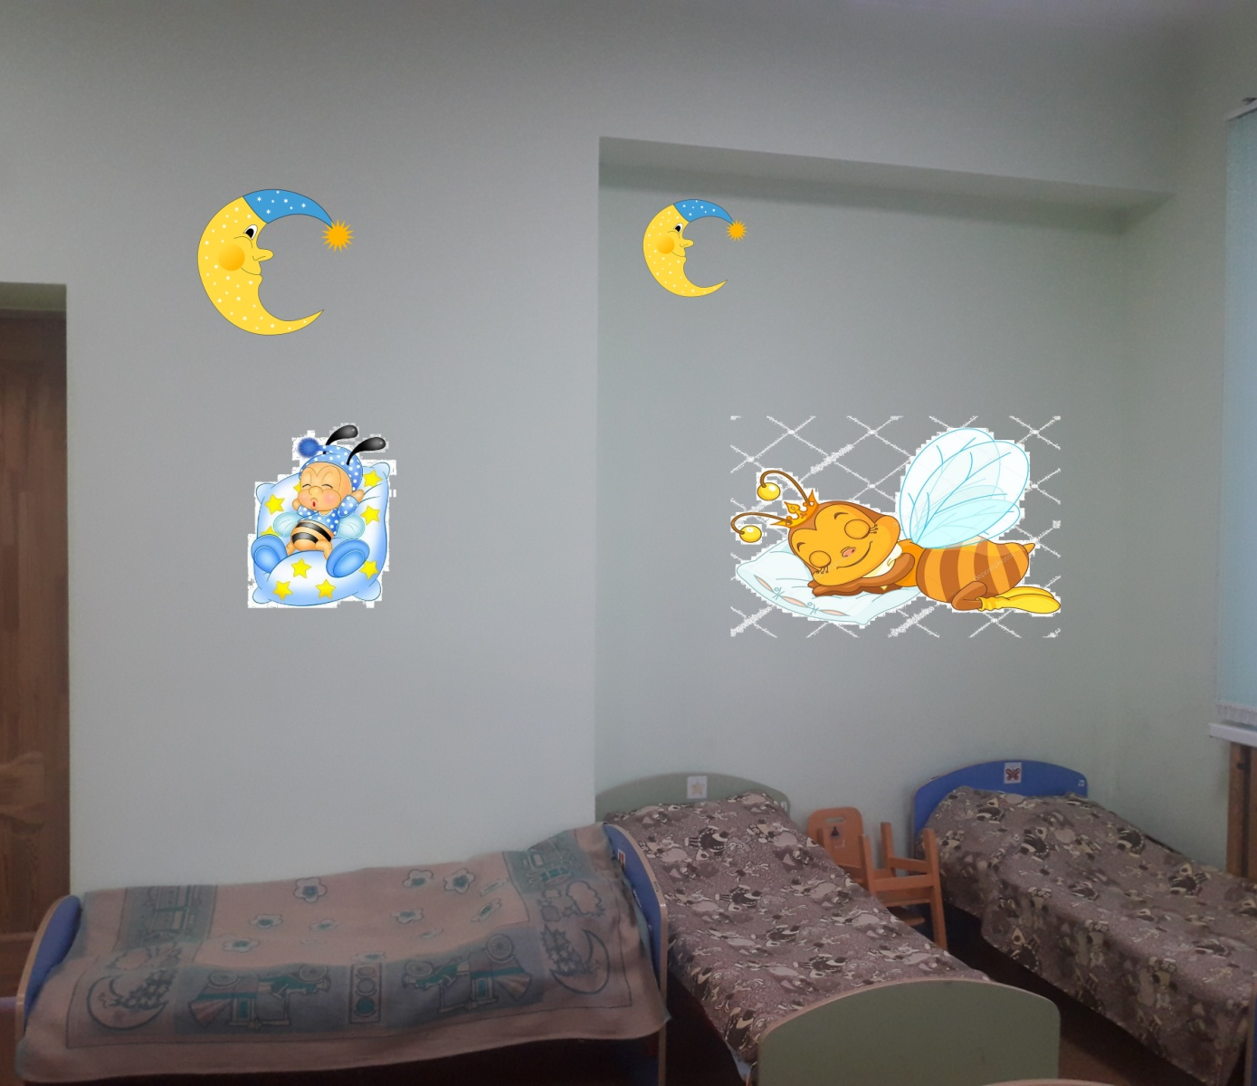
Заключительный этап (Апрель 2020г.)
- Увлекательное путешествие по группе.
- Провидение праздника «В гости к Пчёлке!»
- Презентация группы для педагогов.
Результаты работы данного проекта оказывают как опосредованное, так и прямое влияние на качество, и уровень развития ребенка. Благоустроить групповое помещение детского сада особенно важно, так как его посещают маленькие дети. Для дальнейшего личностного становления ребенка важно, что он видит и где он воспитывается.
При организации совместной деятельности между педагогами и родителями установились партнёрские отношения. Мы продуктивно сотрудничали: вместе планировали работу, работали согласованно и дружно, помогали друг другу.

